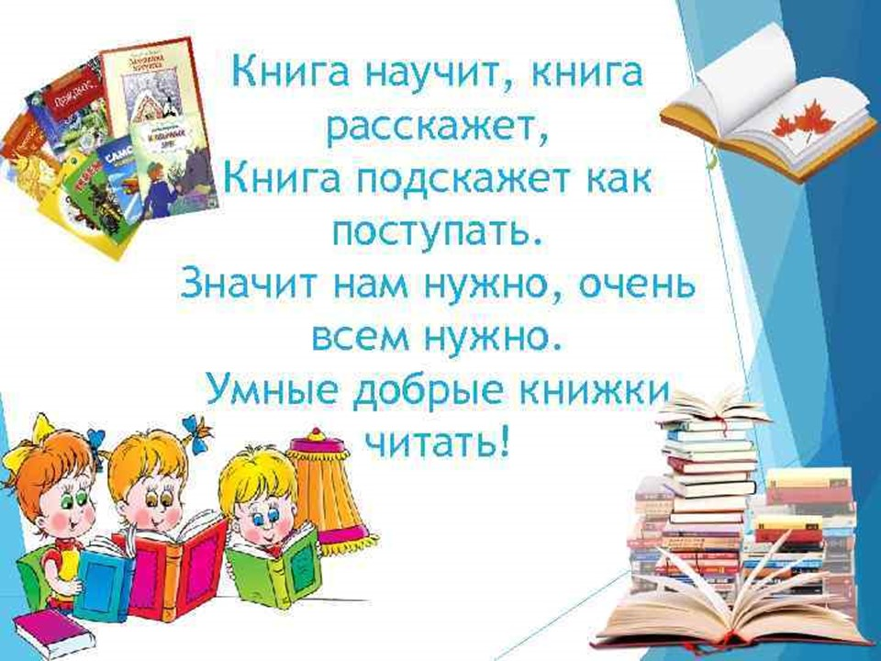
Задача взрослого - открыть ребёнку то необыкновенное, что несёт в себе книга, то наслаждение, которое доставляет погружение в чтение. Взрослый, чтобы привлечь к книге ребёнка, должен сам любить литературу, наслаждаться ею как искусством, понимать сложность, уметь передавать свои чувства и переживания детям. Читая вместе с мамой, ребенок активно развивает воображение и память. Именно чтение выполняет не только познавательную, эстетическую, но и воспитательную функцию. Поэтому, родителям необходимо читать детям книжки с раннего детства.
Т.Н. Цыганова оформила стенгазету «Читаем дома, читаем вместе», консультацию «Как помочь ребёнку стать читателем». Читая ребенку, не отвлекайтесь на телефонные звонки, домашние дела, разговоры с другими членами семьи, тогда этот процесс доставит удовольствие и вам, и вашему ребенку.

